**Loyer Charges Comprises : Qu’est-ce que cela signifie vraiment ?**

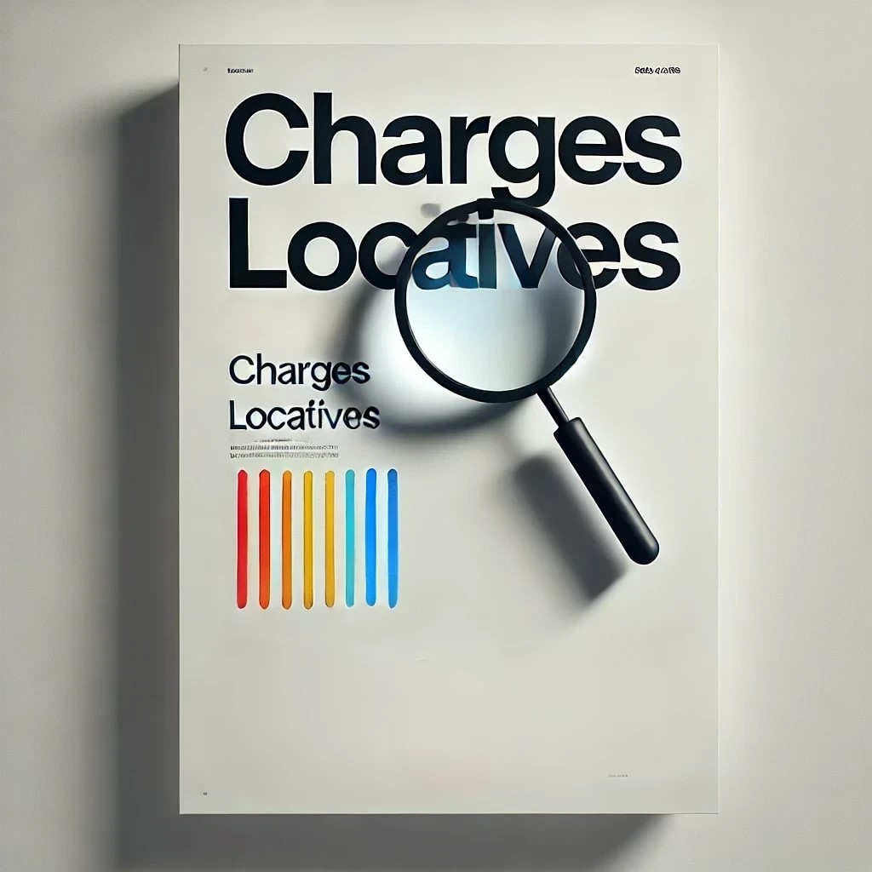

**Teaser** : Vous avez trouvé l’appartement idéal et l’annonce indique « loyer charges comprises ». Que couvre vraiment ce terme ? Découvrez la signification précise de ces charges, afin d’éviter les mauvaises surprises.

**Loyer Charges Comprises : Décryptage pour la France, la Belgique et le Luxembourg**

Lorsque vous louez un logement, vous rencontrerez souvent la mention **"loyer charges comprises"** dans les annonces. Mais que couvre réellement ce terme ? Comprendre ce que cela inclut peut vous éviter des malentendus et des frais imprévus. Décryptons ensemble ce que cela signifie dans trois pays : la France, la Belgique et le Luxembourg.

**1. Loyer Charges Comprises en France**

En France, un loyer "charges comprises" signifie que, en plus du montant du loyer principal, certaines **charges locatives** sont incluses. Ces charges concernent généralement les frais liés à l'entretien de l'immeuble (ascenseur, éclairage des parties communes, espaces verts) et, parfois, des services comme le chauffage collectif ou l’eau chaude.

**Que comprennent réellement les charges ?**

* **Charges récupérables** : Il s’agit des dépenses que le propriétaire avance mais qui peuvent être facturées au locataire. Cela inclut généralement l’entretien des parties communes, les taxes d'enlèvement des ordures ménagères, ou encore les frais de chauffage collectif.
* **Attention aux charges non comprises** : Par contre, les charges liées à la consommation d'électricité individuelle, internet, ou encore l'assurance habitation ne sont **pas** incluses et restent à la charge du locataire.

**Régularisation des charges**

En fin d'année, le propriétaire peut procéder à une régularisation des charges. Si celles-ci dépassent ce qui avait été estimé dans le loyer "charges comprises", un complément pourra être demandé au locataire.

**2. Loyer Charges Comprises en Belgique**

En Belgique, la mention "charges comprises" fonctionne de manière similaire. Certaines charges liées à l’immeuble ou aux services collectifs sont incluses dans le loyer total. Cependant, il est important de bien distinguer entre **charges forfaitaires** et **charges réelles**.

**Charges forfaitaires ou réelles ?**

* **Charges forfaitaires** : Un montant fixe est décidé pour couvrir certaines dépenses comme l’entretien ou le chauffage commun. Dans ce cas, il n’y a pas de régularisation : vous payez un montant prédéfini chaque mois.
* **Charges réelles** : Si le propriétaire propose un paiement basé sur les charges réelles, une régularisation sera effectuée à la fin de l’année en fonction de la consommation ou des coûts réels.

**Clarté du contrat**

Il est essentiel en Belgique que le **bail** indique précisément ce qui est inclus dans les charges comprises, afin d'éviter toute confusion lors des régularisations.

**3. Loyer Charges Comprises au Luxembourg**

Au Luxembourg, le terme "charges comprises" fait aussi référence aux dépenses relatives à la gestion et à l’entretien des parties communes, ainsi qu’à certains services collectifs comme le chauffage ou l’eau.

**Régime des charges locatives**

Les charges comprises au Luxembourg peuvent inclure :

* Le chauffage collectif
* L’eau (chaude ou froide, selon les contrats)
* L’entretien des parties communes et les frais d’ascenseur
* La taxe sur les ordures ménagères

Cependant, comme en France et en Belgique, certaines dépenses restent à la charge exclusive du locataire, comme l'électricité individuelle, le gaz (s’il n’est pas collectif) et internet.

**Régularisation annuelle**

Il est courant qu'une **régularisation** des charges soit effectuée au Luxembourg en fonction des dépenses réelles.

**Conseils pour éviter les mauvaises surprises**

Que vous louiez en France, en Belgique ou au Luxembourg, voici quelques astuces pour mieux comprendre et anticiper vos dépenses :

1. **Lisez attentivement le bail** : Assurez-vous que les charges incluses sont clairement spécifiées.
2. **Demandez des précisions** : Si certaines charges ne sont pas détaillées, n’hésitez pas à poser des questions avant de signer le bail.
3. **Préparez-vous aux régularisations** : Si les charges sont estimées et non forfaitaires, gardez en tête qu’une régularisation pourrait entraîner des coûts supplémentaires.

**Conclusion**

Le terme "loyer charges comprises" peut sembler simple, mais sa signification varie légèrement selon le pays et le contrat. En comprenant exactement ce qui est couvert, vous pourrez mieux gérer votre budget et éviter les surprises désagréables. Assurez-vous toujours que les détails sont clairs dans votre contrat de location, quel que soit votre lieu de résidence

**Rent "All Charges Included": What Does It Really Mean?**

**Teaser**: You’ve found the perfect apartment, and the listing mentions "rent all charges included." But what exactly does this term cover? Find out what these charges really mean to avoid any surprises.

**Rent "All Charges Included": Breakdown for France, Belgium, and Luxembourg**

When renting a property, you’ll often come across the term **"rent all charges included"**. But what does it really cover? Understanding what is included can save you from misunderstandings and unexpected costs. Let’s break it down for three countries: France, Belgium, and Luxembourg.

**1. Rent "All Charges Included" in France**

In France, a rent "all charges included" means that, in addition to the base rent, certain **rental charges** are included. These typically cover maintenance costs for the building (elevator, lighting in common areas, green spaces), and sometimes services like collective heating or hot water.

**What do the charges actually include?**

* **Recoverable charges**: These are expenses the landlord advances but can charge to the tenant. They typically include the maintenance of common areas, garbage collection taxes, and collective heating costs.
* **Be aware of non-included charges**: However, charges like individual electricity consumption, internet, or home insurance are not included and remain the tenant’s responsibility.

**Regularization of charges**

At the end of the year, the landlord may carry out a regularization of the charges. If the actual charges exceed what was estimated in the "all charges included" rent, the tenant may be asked to pay the difference.

**2. Rent "All Charges Included" in Belgium**

In Belgium, the "all charges included" mention works similarly. Some costs related to the building or collective services are included in the total rent. However, it’s important to differentiate between **fixed charges** and **actual charges**.

**Fixed or actual charges?**

* **Fixed charges**: A set amount is agreed upon to cover certain expenses like maintenance or communal heating. In this case, no regularization occurs, and you pay a predetermined amount each month.
* **Actual charges**: If the landlord bases payments on actual charges, a regularization will be made at the end of the year based on actual consumption or costs.

**Contract clarity**

In Belgium, it is crucial that the **rental agreement** clearly specifies what is included in the charges to avoid any confusion during regularizations.

**3. Rent "All Charges Included" in Luxembourg**

In Luxembourg, the term "all charges included" also refers to expenses related to the management and maintenance of common areas, as well as certain collective services like heating or water.

**What do the charges cover in Luxembourg?**

Charges included in Luxembourg typically cover:

* Collective heating
* Water (hot or cold, depending on the contract)
* Maintenance of common areas and elevator costs
* Garbage collection tax

However, as in France and Belgium, some expenses remain the tenant’s responsibility, such as individual electricity, gas (if not collective), and internet.

**Annual regularization**

It is common in Luxembourg for charges to be regularized annually based on actual expenses.

**Tips to Avoid Surprises**

Whether you’re renting in France, Belgium, or Luxembourg, here are some tips to better understand and anticipate your expenses:

1. **Read the lease carefully**: Make sure the included charges are clearly specified.
2. **Ask for details**: If some charges are not clearly mentioned, don’t hesitate to ask for clarification before signing the lease.
3. **Prepare for regularizations**: If the charges are estimated and not fixed, keep in mind that a regularization could lead to additional costs.

**Conclusion**

The term "all charges included" may seem simple, but its meaning varies slightly depending on the country and contract. By understanding exactly what is covered, you can better manage your budget and avoid unpleasant surprises. Always ensure that the details are clear in your rental agreement, wherever you live.

**Miete inkl. Nebenkosten: Was bedeutet das wirklich?**

**Teaser**: Sie haben die perfekte Wohnung gefunden, und die Anzeige sagt „Miete inkl. Nebenkosten“. Aber was deckt dieser Begriff wirklich ab? Erfahren Sie, was diese Nebenkosten beinhalten, um böse Überraschungen zu vermeiden.

**Miete inkl. Nebenkosten: Erläuterungen für Frankreich, Belgien und Luxemburg**

Wenn Sie eine Wohnung mieten, sehen Sie oft den Begriff **„Miete inkl. Nebenkosten“** in den Anzeigen. Aber was deckt das wirklich ab? Wenn Sie verstehen, was diese Kosten beinhalten, können Missverständnisse und unerwartete Ausgaben vermieden werden. Hier erklären wir, was das in drei Ländern bedeutet: Frankreich, Belgien und Luxemburg.

**1. Miete inkl. Nebenkosten in Frankreich**

In Frankreich bedeutet eine Miete „inklusive Nebenkosten“, dass zusätzlich zur Grundmiete bestimmte **Betriebskosten** enthalten sind. Diese Nebenkosten decken in der Regel die Instandhaltung des Gebäudes (Aufzug, Beleuchtung in Gemeinschaftsbereichen, Grünflächen) und manchmal Dienstleistungen wie die gemeinschaftliche Heizung oder Warmwasser ab.

**Was beinhalten die Nebenkosten wirklich?**

* **Umlagefähige Kosten**: Dies sind Ausgaben, die der Vermieter vorstreckt, aber dem Mieter in Rechnung stellen kann. Dazu gehören in der Regel die Instandhaltung von Gemeinschaftsbereichen, Müllabfuhrgebühren oder die Kosten für die gemeinschaftliche Heizung.
* **Achtung bei nicht enthaltenen Kosten**: Kosten wie der individuelle Stromverbrauch, Internet oder Hausratversicherung sind jedoch **nicht** enthalten und verbleiben in der Verantwortung des Mieters.

**Jährliche Abrechnung**

Am Jahresende kann der Vermieter eine **Abrechnung der Nebenkosten** vornehmen. Wenn diese Kosten die geschätzten Nebenkosten übersteigen, kann der Mieter aufgefordert werden, den Unterschied zu bezahlen.

**2. Miete inkl. Nebenkosten in Belgien**

In Belgien funktioniert die Erwähnung „Miete inkl. Nebenkosten“ ähnlich. Einige Kosten im Zusammenhang mit dem Gebäude oder kollektiven Dienstleistungen sind in der Gesamtmiete enthalten. Es ist jedoch wichtig, zwischen **Pauschalgebühren** und **tatsächlichen Kosten** zu unterscheiden.

**Pauschale oder tatsächliche Kosten?**

* **Pauschalgebühren**: Ein fester Betrag wird festgelegt, um bestimmte Ausgaben wie Wartung oder gemeinschaftliche Heizung zu decken. In diesem Fall erfolgt keine Abrechnung; Sie zahlen jeden Monat einen festgelegten Betrag.
* **Tatsächliche Kosten**: Wenn der Vermieter Zahlungen auf Grundlage der tatsächlichen Kosten vorschlägt, wird am Jahresende eine Abrechnung anhand des tatsächlichen Verbrauchs oder der tatsächlichen Kosten vorgenommen.

**Vertragsklarheit**

In Belgien ist es entscheidend, dass der **Mietvertrag** klar angibt, was in den Nebenkosten enthalten ist, um Missverständnisse bei der Abrechnung zu vermeiden.

**3. Miete inkl. Nebenkosten in Luxemburg**

In Luxemburg bezieht sich der Begriff „Miete inkl. Nebenkosten“ ebenfalls auf Ausgaben im Zusammenhang mit der Verwaltung und Instandhaltung der Gemeinschaftsbereiche sowie auf bestimmte kollektive Dienstleistungen wie Heizung oder Wasser.

**Was decken die Nebenkosten in Luxemburg ab?**

Die Nebenkosten in Luxemburg können Folgendes umfassen:

* Gemeinschaftliche Heizung
* Wasser (warm oder kalt, je nach Vertrag)
* Wartung der Gemeinschaftsbereiche und Aufzugskosten
* Müllabfuhrgebühr

Allerdings bleiben, wie in Frankreich und Belgien, einige Ausgaben in der Verantwortung des Mieters, wie z. B. individueller Stromverbrauch, Gas (wenn nicht gemeinschaftlich) und Internet.

**Jährliche Abrechnung**

Es ist in Luxemburg üblich, dass am Ende des Jahres eine **Abrechnung der Nebenkosten** auf der Grundlage der tatsächlichen Ausgaben erfolgt.

**Tipps, um böse Überraschungen zu vermeiden**

Ob Sie in Frankreich, Belgien oder Luxemburg mieten, hier sind einige Tipps, um Ihre Ausgaben besser zu verstehen und vorherzusehen:

1. **Lesen Sie den Mietvertrag sorgfältig**: Stellen Sie sicher, dass die enthaltenen Nebenkosten klar angegeben sind.
2. **Fragen Sie nach Details**: Wenn einige Kosten nicht klar erwähnt sind, zögern Sie nicht, vor der Unterzeichnung des Mietvertrags nach Klarstellungen zu fragen.
3. **Bereiten Sie sich auf Abrechnungen vor**: Wenn die Kosten geschätzt und nicht pauschal sind, bedenken Sie, dass eine Abrechnung zusätzliche Kosten verursachen kann.

**Fazit**

Der Begriff „Miete inkl. Nebenkosten“ mag einfach erscheinen, aber seine Bedeutung variiert je nach Land und Vertrag leicht. Wenn Sie genau verstehen, was abgedeckt ist, können Sie Ihr Budget besser verwalten und unangenehme Überraschungen vermeiden. Achten Sie stets darauf, dass die Details in Ihrem Mietvertrag klar definiert sind, egal wo Sie wohnen.